2024年陕西省西安市碑林区西北工大附中中考数学一模试卷
一、选择题（共8小题，每小题3分，计24分．每小题只有一个选项是符合题意的）
1．（3分）下列各数中，是无理数的是（ ）
A．1 B． C．0 D．
2．（3分）某物体如图所示，其左视图是（ ）
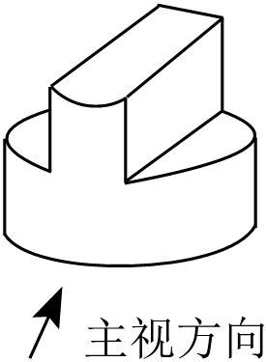
A．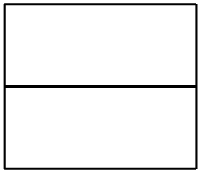 B．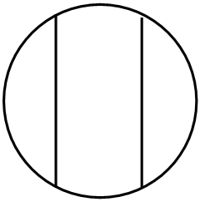
C．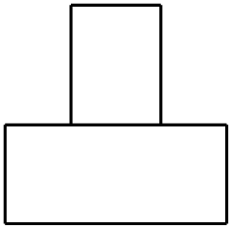 D．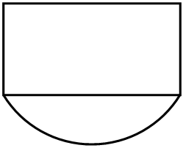
3．（3分）如图，一束平行于主光轴的光线经凸透镜折射后，其折射光线与一束经过光心O的光线相交于点P，点F为焦点．若∠1＝155°，∠2＝30°，则∠3的度数为（ ）
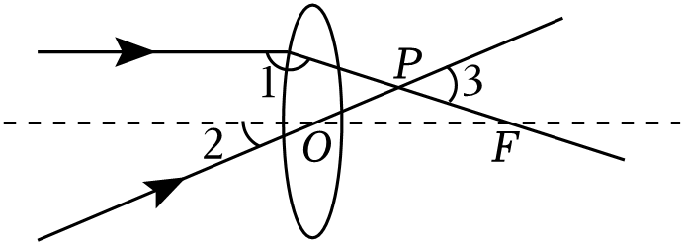
A．45° B．50° C．55° D．60°
4．（3分）若★÷a²＝﹣3a³b，则★代表的代数式是（ ）
A．﹣6ab B．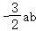 C．﹣6a⁵b D．a⁵b
5．（3分）在同一平面直角坐标系中，函数y＝kx和y＝﹣kx+4交于点A，则点A的纵坐标为（ ）
A．2 B．﹣2 C． D．﹣
6．（3分）如图，在▱ABCD中，AB＝3，BC＝5，点M、N分别是BC、AD的中点，连接AM、CN．若四边形AMCN为菱形，则▱ABCD的面积为（ ）
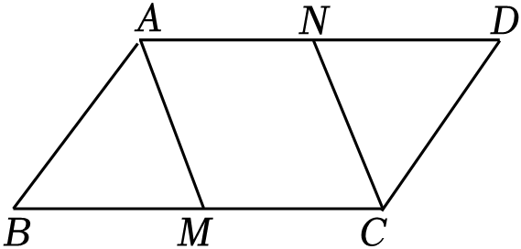
A．7.5 B．9.6 C．12 D．15
7．（3分）如图，在⊙O中，点C为弦AB中点，连接OC、OB，点D是上任意一点，若∠ADB＝124°，则∠COB的大小为（ ）
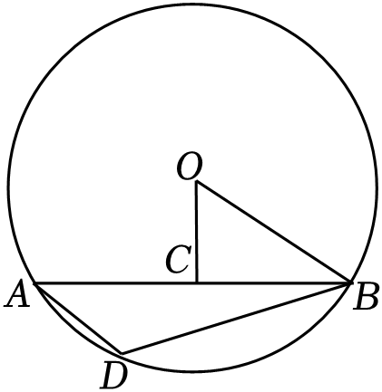
A．66° B．56° C．34° D．28°
8．（3分）若抛物线y＝x²﹣2ax+a²﹣2a+3（a为常数）与x轴有两个交点，则此抛物线的顶点位于（ ）
A．第一象限 B．第二象限 C．第三象限 D．第四象限
二、填空题（共5小题，每小题3分，计15分）
9．（3分）写出一个绝对值小于的负整数是 .（写出符合条件的一个即可）
10．（3分）因式分解：x³﹣9x＝ ．
11．（3分）如图，在正五边形ABCDE中，连接AC、AD，则∠CAD的度数是 度．
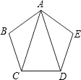
12．（3分）位于第一象限的点A在直线y＝2x上，过点A作AB∥x轴，交双曲线y＝﹣于点B．若点A与点B关于y轴对称，则点A的坐标为 ．
13．（3分）如图，线段AB＝6，点C在AB上，且AC＝4．以C为顶点作等边三角形CPQ，连接AP、BQ．当AP+BQ最小时，△CPQ
的边长最小是 ．
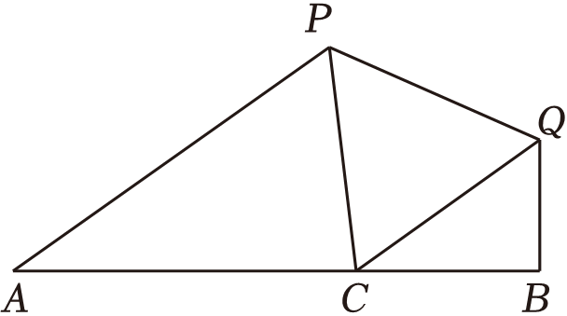
三、解答题（共13小题，计81分，解答应写出过程）
14．（5分）计算：﹣1²⁰²⁴﹣（π﹣3）⁰+2．
15．（5分）解方程：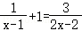．
16．（5分）解不等式组：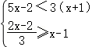．
17．（5分）如图，在△ABC中，∠BAC＝120°，AB＝AC．请用尺规作图法，在BC边上求作点D，使AD＝BD．（保留作图痕迹，不写作法）
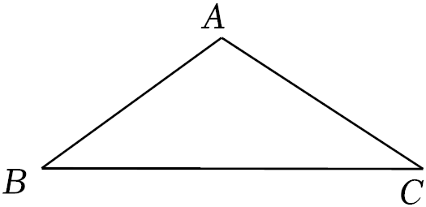
18．（5分）如图，矩形ABCD，点E在边BC上，点F在BC的延长线上，且EF＝BC．求证：△ABE≌△DCF．
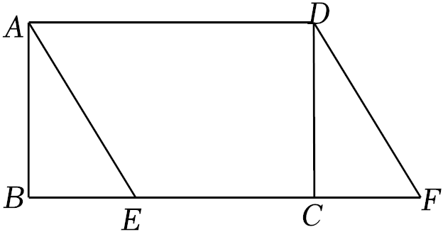
19．（5分）我国古代数学名著《九章算术》中记载了一道数学问题：今有共买羊，人出五，不足四十五；人出七，不足三，问人数、羊价各几何？其大意是：有人合伙买羊，每人出5钱，还缺45钱；每人出7钱，还缺3钱．求合伙人数是多少？
20．（5分）甲、乙两人做游戏，他们在一只不透明的袋子中装了五个小球，分别标有数字：1，1，2，2，3，这些小球除编号外都相同．
（1）搅匀后，甲从中任意摸出一个小球，则这个小球的编号是偶数的概率为 ；

（2）搅匀后，甲从中任意摸出一个小球，记录小球的编号后放回、搅匀，乙再从中任意摸出一个小球．若摸出两个小球编号之和为偶数甲获胜；否则，乙获胜．请你用画树状图或列表的方法说明谁获胜的概率大．
21．（6分）在测浮力的实验中，将一长方体石块由玻璃器皿的上方，向下缓慢移动浸入水里的过程中，弹簧测力计的示数F_{拉力}（N）与石块下降的高度x（cm）之间的关系如图所示．
（1）求AB所在直线的函数表达式；
（2）当石块下降的高度为8cm时，求此刻该石块所受浮力的大小．
（温馨提示：当石块位于水面上方时，F_{拉力}＝G_{重力}；当石块入水后，F_{拉力}＝G_{重力}﹣F_{浮力}．）
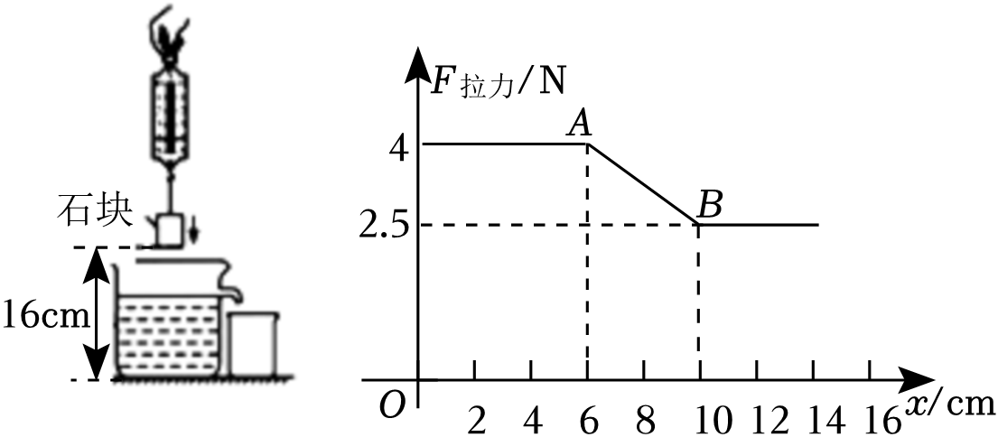
22．（7分）新学期，小华和小明被选为升旗手，为了更好地完成升旗任务，他俩想测量学校旗杆的高度．方案如下：
课题 | 测量校园旗杆的高度
测量工具 | 测倾器、皮尺
测量图例
测量方法 | 在阳光下，小华站在旗杆影子的顶端F处，此刻量出小华的影长FG；然后，在旗杆落在地面的影子上的点D处，安装测倾器CD，测出旗杆顶端A的仰角．
测量数据 | 小华的影长FG＝2m，小华身高EF＝1.6m，顶端A的仰角为49°，测倾器CD高0.6m，DF＝6m，旗台高BP＝1.2m．
说明 | 点B、D、F、G在同一水平直线上，点A、P、B在同一条直线上，AB、CD、EF均垂直于BG．参考数据：sin49°≈0.8，cos49°≈0.7，tan49°≈1.2．
请你根据上述信息，求旗杆PA的高度．
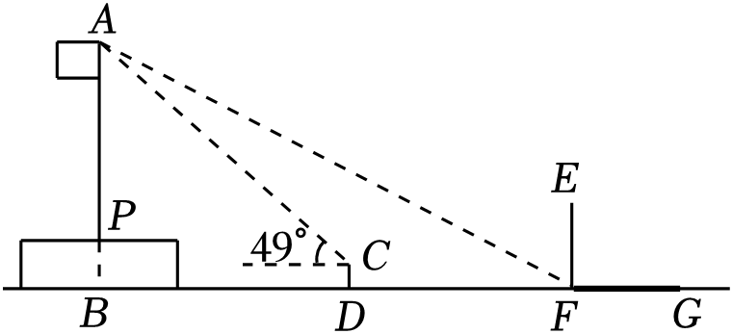
23．（7分）劳动教育是新时代党对教育的新要求，某校为了解学生参加家务劳动的情况，随机抽取了部分学生在某个星期日做家务的时间t（单位：h）作为样本，将收集的数据整理后分为A，B，C，D，E五个组别，其中A组的数据分别为：0.5，0.4，0.4，0.4，0.3，绘制成如下不完整的统计图表．
各组劳动时间的频数分布表
组别 | 时间t/h | 频数
A | 0＜t≤0.5 | 5
B | 0.5＜t≤1 | a
C | 1＜t≤1.5 | 20
D | 1.5＜t≤2 | 15
E | t＞2 | 8
请根据以上信息解答下列问题．
（1）本次调查的样本容量为 ，频数分布表中的a的值为 ；
（2）A组数据的众数为 h，B组所在扇形的圆心角的大小为 ；
（3）若该校有1200名学生，估计该校学生劳动时间超过1h的人数．
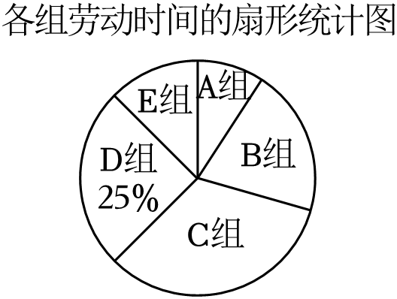
24．（8分）如图，已知△ABC内接于⊙O，AB是⊙O的直径，点E在上，过E作⊙O的切线，交AB的延长线于点F，若∠BEF＝∠CAE．
（1）求证：AE平分∠BAC；
（2）若BF＝10，EF＝20，求AC的长．
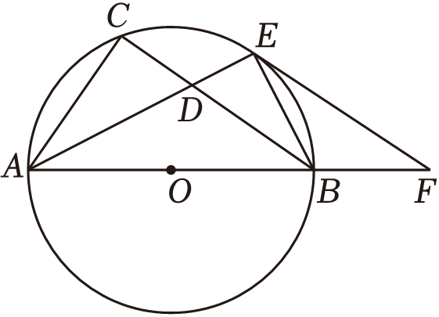
25．（8分）陕北窑洞，具有十分浓厚的民俗风情和乡土气息．如图所示，某窑洞口的下部近似为矩形OABC，上部近似为一条抛物线．已知OA＝3米，AB＝2米，窑洞的最高点M（抛物线的顶点）离地面OA的距离为米．
（1）建立如图所示的平面直角坐标系，求抛物线的表达式；
（2）若在窑洞口的上部要安装一个正方形窗户DEFG，使得点D、E在矩形OABC的边BC上，点F、G在抛物线上，那么这个正方形窗户DEFG的边长为多少米？
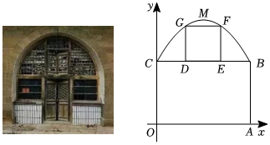
26．（10分）（1）如图①，在Rt△ABC中，∠ABC＝90°，AB＝6，BC＝8，点D是边AC的中点．以点A为圆心，2为半径在△ABC内部画弧，若点P是上述弧上的动点，点Q是边BC上的动点，求PQ+QD的最小值；
（2）如图②，矩形ABCD是某在建的公园示意图，其中AB＝200米，BC＝400米．根据实际情况，需要在边DC的中点E处开一个东门，同时根据设计要求，要在以点A为圆心，在公园内以10米为半径的圆弧上选一处点P开一个西北门，还要在边BC上选一处点Q，在以Q为圆心，在公园内以10米为半径的半圆的三等分点的M、N处开两个南门．线段PM、NE是要修的两条道路．为了节约成本，希望PM+NE最小．试求PM+NE最小值及此时BQ的长．
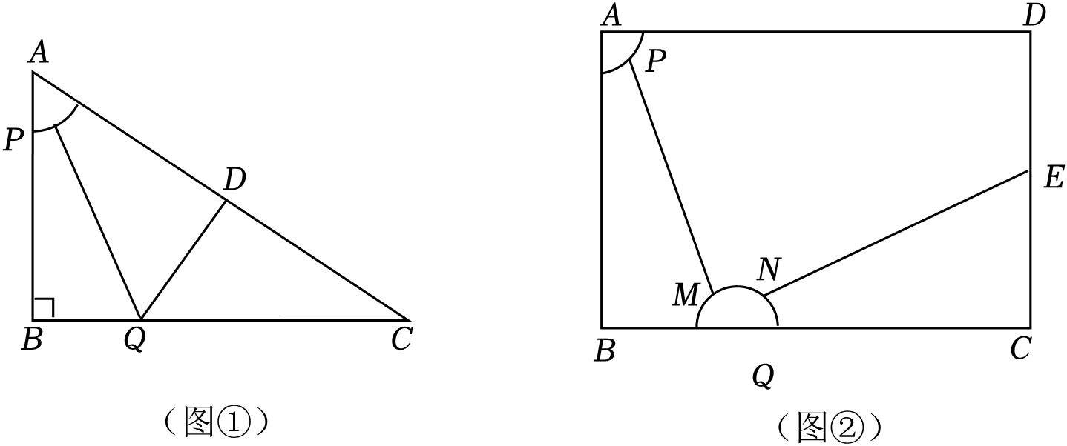
2024年陕西省西安市碑林区西北工大附中中考数学一模试卷
参考答案与试题解析
一、选择题（共8小题，每小题3分，计24分．每小题只有一个选项是符合题意的）
1．（3分）下列各数中，是无理数的是（ ）
A．1 B． C．0 D．
【解答】解：1，0，﹣是有理数，
是无理数，
故选：B．
2．（3分）某物体如图所示，其左视图是（ ）
A． B．
C． D．
【解答】解：从左边看，是一列两个相邻的矩形．
故选：A．
3．（3分）如图，一束平行于主光轴的光线经凸透镜折射后，其折射光线与一束经过光心O的光线相交于点P，点F为焦点．若∠1＝155°，∠2＝30°，则∠3的度数为（ ）
A．45° B．50° C．55° D．60°
【解答】解：∵AB∥OF，
∴∠1+∠OFB＝180°，
∵∠1＝155°，
∴∠OFB＝25°，
∵∠POF＝∠2＝30°，
∴∠3＝∠POF+∠OFB＝30°+25°＝55°．
故选：C．
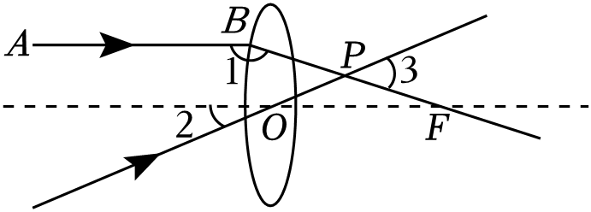
4．（3分）若★÷a²＝﹣3a³b，则★代表的代数式是（ ）
A．﹣6ab B．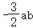 C．﹣6a⁵b D．a⁵b
【解答】解：∵★÷a²＝﹣3a³b，
∴★＝（﹣3a³b）•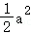＝﹣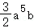，
故选：D．
5．（3分）在同一平面直角坐标系中，函数y＝kx和y＝﹣kx+4交于点A，则点A的纵坐标为（ ）
A．2 B．﹣2 C． D．﹣
【解答】解：∵函数y＝kx和y＝﹣kx+4交于点A，
∴y＝﹣y+4，
∴y＝2，
故选：A．
6．（3分）如图，在▱ABCD中，AB＝3，BC＝5，点M、N分别是BC、AD的中点，连接AM、CN．若四边形AMCN为菱形，则▱ABCD的面积为（ ）
A．7.5 B．9.6 C．12 D．15
【解答】解：如图，连接AC，
∵四边形AMCN是菱形，
∴AM＝CM，
∵点M是BC的中点，
∴CM＝BC，
∴AM＝BC，
∴△ABC是直角三角形，且∠BAC＝90°，
∴AC＝＝＝4，
∴S_{△ABC}＝AB•AC＝×3×4＝6，
∵四边形ABCD是平行四边形，
∴S_{平行四边形ABCD}＝2S_{△ABC}＝2×6＝12，
故选：C．
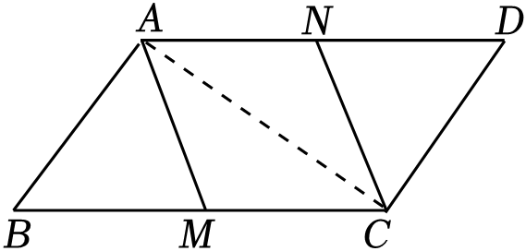
7．（3分）如图，在⊙O中，点C为弦AB中点，连接OC、OB，点D是上任意一点，若∠ADB＝124°，则∠COB的大小为（ ）
A．66° B．56° C．34° D．28°
【解答】解：作所对的圆周角∠APB，如图，
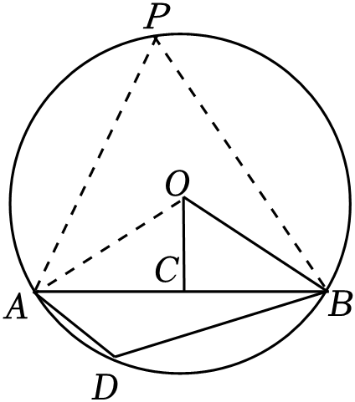
∴∠P+∠ADB＝180°，
∵∠ADB＝124°，
∴∠P＝56°，
∴∠AOB＝2∠P＝112°，
∵C为AB的中点，OA＝OB，
∴OC⊥AB，OC平分∠AOB，
∴∠COB＝∠AOB＝56°，
故选：B．
8．（3分）若抛物线y＝x²﹣2ax+a²﹣2a+3（a为常数）与x轴有两个交点，则此抛物线的顶点位于（ ）
A．第一象限 B．第二象限 C．第三象限 D．第四象限
【解答】解：∵抛物线y＝x²﹣2ax+a²﹣2a+3（a为常数）与x轴有两个交点，
∴Δ＝4a²﹣4（a²﹣2a+3）＞0．
∴a＞．
∴﹣2a+3＜0．
∵y＝x²﹣2ax+a²﹣2a+3＝（x﹣a）²﹣2a+3，
∴抛物线的顶点坐标是：（a，﹣2a+3）．
∴此抛物线的顶点位于第四象限．
故选：D．
二、填空题（共5小题，每小题3分，计15分）
9．（3分）写出一个绝对值小于的负整数是 ﹣1（答案不唯一） .（写出符合条件的一个即可）
【解答】解：∵＜＜，
∴3＜＜4，
∴﹣1是绝对值小于的负整数，
故答案为：﹣1（答案不唯一）．
10．（3分）因式分解：x³﹣9x＝ x（x+3）（x﹣3） ．
【解答】解：x³﹣9x，
＝x（x²﹣9），
＝x（x+3）（x﹣3）．
以上内容仅为本文档的试下载部分，为可阅读页数的一半内容。如要下载或阅读全文，请访问：https://d.book118.com/517163151104006050

